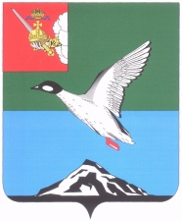

## Муниципальное Собрание Череповецкого муниципального района

Вологодской области

# Р Е Ш Е Н И Е

от 10.10.2023 № 436

г. Череповец

**О внесении изменений в состав административной комиссии в Череповецком муниципальном районе**

В соответствии с законом области от 30.06.2002 № 804-ОЗ   
«Об административных комиссиях муниципальных образований Вологодской области», Муниципальное Собрание района

РЕШИЛО:

1. Включить с 13.10.2023 в состав административной комиссии в Череповецком муниципальном районе Акчурину Екатерину Юрьевну.

2. Назначить с 13.10.2023 Акчурину Екатерину Юрьевну секретарем административной комиссии в Череповецком муниципальном районе.

3. Внести изменение в персональный состав административной комиссии в Череповецком муниципальном районе, утвержденный решением Муниципального Собрания района от 26.02.2006 № 269 «Об утверждении персонального состава административной комиссии»,

изложив абзац четвертый пункта 1 в новой редакции:

«Акчурину Екатерину Юрьевну - секретарем административной комиссии в Череповецком муниципальном районе.».

4. Решение опубликовать в газете «Сельская новь» и разместить на официальном сайте Череповецкого муниципального района в информационно-телекоммуникационной сети «Интернет».

Глава района Н.Ю. Малкова